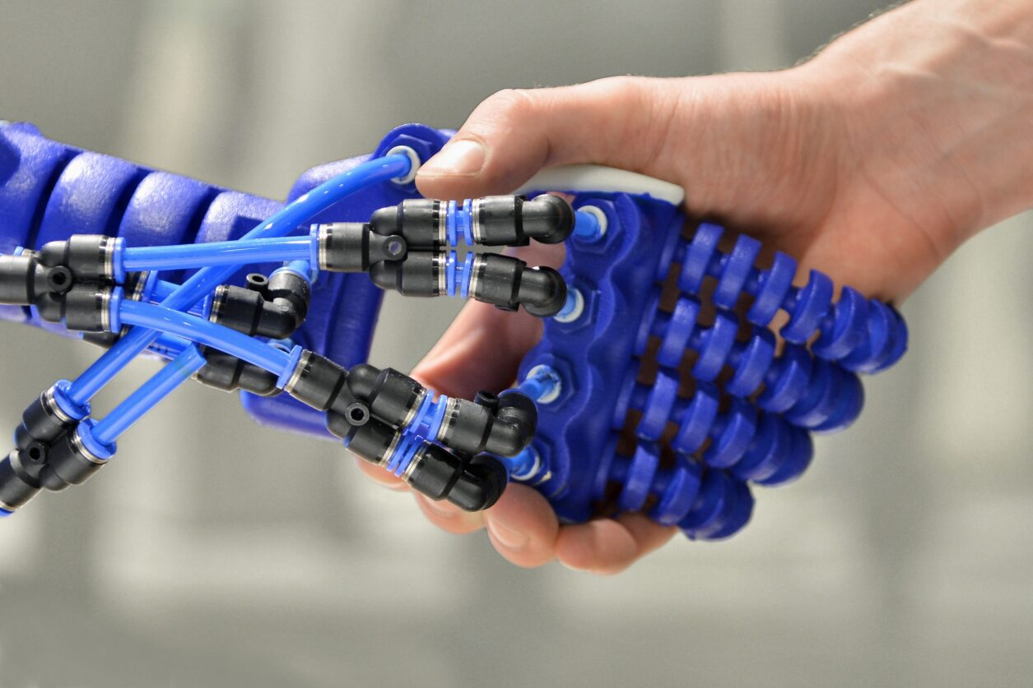

**Foto: © ANP (Flip Franssen)**

Welkom aan de robot?

**Mensen klaar? Programmeren maar!**

**Robots kennen we uit science-fictionverhalen, maar ze bestaan ook in de echte wereld inmiddels al tientallen jaren. Ze zijn er in allerlei soorten en maten en ze worden overal voor ingezet. Ze zijn zelfs zo ingeburgerd dat er nu ook robotwedstrijden uitgeschreven worden, waarin mensen, zowel jong als oud, aan de slag kunnen met zelf ontworpen robots. Zaterdag 9 maart was de finale van de *FIRST* LEGO League.**

# **De eerste robots**

Het is, laten we zeggen 2057. Je komt ’s ochtends de klas binnen en daar staat hij dan, de nieuwe leraar. Of je nu hij of zij of iets anders moet zeggen weet je niet goed, want het is … een robot! De school heeft enige tijd geleden al laten weten dat ze vanwege het lerarentekort op zoek is gegaan naar een *onconventionele[1]* oplossing en toen stuitte men op de robot ***Bertal***. Het bedrijf dat deze robots voor het onderwijs kan leveren, heeft ze tot in de finesses getraind, is op hun site te lezen. *Alles wat een leraar moet weten en kunnen zit in de robot ingebouwd*, garanderen ze. Even blijf je staan op de drempel. Je ziet je klasgenoten ook verbaasd staren naar de robot en onderling fluisterend, hun gedachtes en verbazing over dit nieuwe *fenomeen[2]* uitwisselen.

Maar nu gaan we terug naar 1937, het jaar van de eerste *robotachtige* uitvinding. Het leek totaal niet op die leraar die nu voor de klas staat! De eerste robot was een kraanachtig apparaat met een grijphand die om zijn eigen as kon draaien en waarmee hij houten blokken in voorgeprogrammeerde patronen neer kon leggen. Dit robotachtige apparaat moest dus eerst op een of andere manier verteld worden in welk patroon de blokken moesten liggen en kon dit dan vervolgens automatisch uitvoeren. Het woord robot bestond overigens al. De Tsjechische schrijver Karel Čapek introduceerde het in 1921 in een toneelstuk en leidde het af van het woord *robota*, dat 'werken' betekent. Als eerste echte robot wordt soms ook de *Unimate* genoemd, ontwikkeld in de jaren 50. Dit was een digitaal programmeerbare robot**arm** die allerlei min of meer gevaarlijk werk kon doen, zoals lassen aan een auto. Hoe staat de robotica[3] er nu voor in 2024? Robots zijn inmiddels zo ingeburgerd dat er zelfs robotwedstrijden zijn, waarbij mensen, en ook leerlingen op school, zelf robots kunnen bouwen en programmeren. Zaterdag 9 maart vond in Den Bosch de finale van de jaarlijkse *FIRST* LEGO League plaats, waar zo’n 350 jongeren in de leeftijd van 9 tot en met 15 jaar aan deelnamen.

# **Opkomst**

We kijken nog even terug in het verleden. De eerste robotachtige machine kwam dus ter wereld in 1937, maar het idee van slimme apparaten die als het ware mensen konden vervangen leefde al lang. De vermaarde Italiaanse kunstenaar en uitvinder Leonardo da Vinci had bijvoorbeeld in 1495 al een idee voor een mechanische ridder uitgewerkt. Waarschijnlijk hebben wij mensen altijd al een beeld in ons hoofd gehad van kunstmatige personen die we allerlei klussen op konden laten knappen.

In de twintigste eeuw kwam dit dus echt op gang: steeds meer varianten van robots zagen het licht. We weten dat robots niet altijd van die mensachtige metalen figuren zijn die op twee benen lopen en met een blikkerige stem praten. Want ze zijn er in alle soorten en maten. Zo bestaan er – zagen we al – industriële robotarmen die helpen met lassen, boren of schroeven vastdraaien. Maar ook zijn er robotstofzuigers, geautomatiseerde drones en zelfrijdende auto’s. Maar als er zoveel verschillende soorten bestaan, wat is een robot dan precies? Het antwoord op die vraag is vreemd genoeg niet zo makkelijk te geven. Het is nog altijd een onderwerp voor discussie, ook onder deskundigen.

Je zou kunnen stellen dat een robot een programmeerbare machine is die zelfstandig taken uitvoert. Maar zijn een pinautomaat en wasmachine dan ook robots? Nee, zo benoemen we deze apparaten niet en dat heeft een reden. Ze kunnen namelijk niet reageren op omgevingsfactoren en robots kunnen dat wel. Die zijn vaak uitgerust met sensoren zoals camera’s, thermometers en lichtmeters. Daarmee kunnen ze zo nodig hun programma aanpassen aan wat ze in de omgeving opmerken.

# **Toekomst?**

Robots komen er steeds meer. Ze zijn welkom, want ze kunnen de mens op allerlei manieren helpen. Behalve bijvoorbeeld auto’s in elkaar zetten, kunnen ze voorwerpen vervoeren, kunnen ze 3D-printen, en kunnen ze verven. Ook in het ziekenhuis zijn ze onmisbaar geworden. Deze geautomatiseerde dokters voeren operaties uit, helpen mensen met revalideren en ontsmetten ziekenhuis- en operatiekamers. Bekend om in huis te gebruiken is de robotstofzuiger die ons een hoop tijd bespaart. Hetzelfde geldt voor de robotgrasmaaier die net als zijn zusje de stofzuiger prima de weg kan vinden en het gazon keurig onderhoudt.

Soms zijn robots slimmer dan mensen. De robot *AlphaGo* bijvoorbeeld bleek in 2015 de wereldkampioen van het bordspel Go te kunnen verslaan. Hoe kan een robot zo slim zijn? Belangrijk, net als bij ons mensen, is ***oefenen***. *AlphaGo* kon miljoenen partijen Go oefenen, terwijl dat aantal bij wereldkampioen Lee Sadol op enkele duizenden lag. Maar als robots zo slim kunnen worden, worden ze dan ook gevaarlijk? Zouden ze de macht over kunnen nemen in de wereld? Dat is een vraagstuk waar zelfs deskundigen het niet helemaal over eens zijn. Sommige voeren aan dat we die robots zelf bedenken, en dat ze daarom nooit in alles slimmer dan wijzelf kunnen worden. Anderen zijn van mening dat dat wel kan gebeuren. Maar sommigen komen dan met weer een tegenargument: wij zijn zelf slim en creatief genoeg om dat te voorkomen. In ieder geval zullen robots een steeds grotere rol krijgen in de samenleving.

# **De winnaar!**

Bij de finale van de *FIRST* LEGO League won, van 41 teams, het team ***Zunder de Mudder*** van Basisschool Telgenborch uit Almelo. Dit team mag door deze overwinning deelnemen aan de internationale *FIRST* LEGO League-finale in Houston, in de Verenigde Staten. De teamleden waren door emoties overmand toen ze uitgeroepen werden tot winnaar. De tranen kwamen los. ‘Dit is echt een droom die uitkomt!‘ zei een van hen. ‘Ik heb nog nooit zoiets groots gewonnen.’

Deze school De Telgenborch heeft als motto: ‘*Onderwijs voor een nieuwe tijd’*. Wat voor onderwijs zullen deze leerlingen krijgen? Vast iets met … vul maar in!

## **Bronnen:** nationaleonderwijsgids.nl, npokennis.nl, telgenborch.nl, wiredworks.io

**Foto: © ANP SOPA Images**

1. Onconventioneel: anders dan je zou verwachten.
2. Fenomeen: Een opmerkelijke gebeurtenis of verschijnsel.
3. Robotica: De robotica is de tak van de wetenschap die zich met het ontwikkelen en bestuderen van robots bezighoudt.